2018年度

四川省红原县政府政务中心部门决算
目录

第一部分 部门概况
一、基本职能及主要工作
二、机构设置
第二部分 2018年度部门决算情况说明
一、收入支出决算总体情况说明
二、收入决算情况说明
三、支出决算情况说明
四、财政拨款收入支出决算总体情况说明
五、一般公共预算财政拨款支出决算情况说明
六、一般公共预算财政拨款基本支出决算情况说明
七、“三公”经费财政拨款支出决算情况说明
八、政府性基金预算支出决算情况说明
九、 国有资本经营预算支出决算情况说明
十一、其他重要事项的情况说明
第三部分 名词解释
第四部分 附件
附件1
附件2
第五部分 附表
一、收入支出决算总表
二、收入总表
三、支出总表
四、财政拨款收入支出决算总表
五、财政拨款支出决算明细表（政府经济分类科目）
六、一般公共预算财政拨款支出决算表
七、一般公共预算财政拨款支出决算明细表
八、一般公共预算财政拨款基本支出决算表
九、一般公共预算财政拨款项目支出决算表
十、一般公共预算财政拨款“三公”经费支出决算表
十一、政府性基金预算财政拨款收入支出决算表
十二、政府性基金预算财政拨款“三公”经费支出决算表
十三、国有资本经营预算支出决算表
十四、整体支出绩效评价打分表
十五、项目支出绩效评价打分表

第一部分 部门概况

一、基本职能及主要工作
（一）主要职能。

一、主要职责（政务中心）

（一）负责制定规范县政务服务中心的各项业务运行和人员管理的规章制度、管理办法，并组织实施；负责对涉及两个以上部门平行审批的事项进行组织协调；负责对审批项目的运转情况进行协调、督查。

（二）负责对进入县政务服务中心的“窗口”单位和工作人员进行管理；负责组织各“窗口”单位规范、高效、优质服务，并提供法律政策咨询；负责对“窗口”工作人员进行考核；受理当事人对“窗口”及工作人员服务质量、效率等方面的投诉。

（三）对进入或者退出县政务服务中心集中受理、办理的要求进行初审并报县人民政府决定。

（四）负责政务服务中心电子政务建设、维护和管理。

（五）负责政务服务中心行政效能建设。

（六）负责网格化服务管理系统监管，下级平台报送事件进行分流，监督检查。

（七）负责完成县委、县政府交办的其他工作事项。

二、主要职责（交易中心）

工程建设项目200万元以下（含未达到招标规模标准但达到了必须比选规模标准的政府投资工程建设项目勘察设计、施工、监理和货物）、政府采购50万元以下、国有产权50万元以下交易项目全部进入县级交易中心，即：除纳入州公共资源交易中心交易其他依法应当纳入县级公共资源交易中心交易的所有项目。

（一）负责为各类交易活动办理交易登记和招标申请，统一发布交易信息，受理投标报名，为开标、评标和定标等交易活动提供优质服务。

（二）收集、存储和发布招投标政策法规以及相关价格、科技和人才等信息，并为招投标交易提供信息、咨询服务；为有关监督部门参与监督和为各类交易提供服务。

（三）负责制定进入中心项目的有关交易规则，维护交易场所内活动秩序。

（四）负责建立招投标集中统一平台，建立各方主体信用和市场不良行为记录体系，并做好交易档案的收集、整理、归档、立卷和管理。

（五）承担政府集中采购机构职责，负责财政下达计划的政府采购工作和县级国家机关、事业单位和团体组织委托的政府采购工作。

（六）承担国有产权交易职责，接受委托，组织开展土地使用权和矿业权招拍挂交易活动，承办土地使用权和矿业权招拍挂进场交易事务。

（七）承办县人民政府、县公共资源交易监督管理委员会安排的其他工作。

（二）2018年重点工作完成情况。

优化服务环境，打造优质服务。一是不断完善和提升“两集中、两到位”。 按照“强化前台、优化后台”原则，推进政务大厅窗口前后台建设，进一步完善县政务大厅功能的综合服务平台；加强作风建设，密切联系群众，强化政务大厅工作人员服务群众的意识。进一步清理事项，优化办事流程，各部门行政审批和服务事项集中到县政务中心办理。二是强化行政效能电子监察。对政务大厅、镇乡便民服务中心和村（社区）便民服务室的政务服务工作进行督查；从而建立了上下联动、全领域覆盖的权力运行电子监管系统。

推进政务公开工作，打造阳光政务。一是认真贯彻落实《政府信息公开条例》。加强政府信息公开填报工作。定期对县级部门和乡镇党委政府落实情况进行督促检查；二是强化各类公开平台建设。强力推进基层公开综合服务监管平台建设，做到了“公开到户、服务到家、沟通到心、监督在手”。推进行政权力依法规范公开运行平台建设。按照省市的统一安排部署，牵头推进全县行政权力依法规范公开运行平台建设，积极完成平台设备采购、系统集成、软硬件部署等平台搭建运行工作；配合县法制办，督促各行政职权部门规范全县行政权力清理录入，组织相关部门按时完成行政权力事项及信息项、监察平台数据等的装录和审核工作；及时发布涉及群众切身利益、需要公众广泛知晓和参与的政府信息。

此外，县政务中心还不断拓展服务功能，提供高效服务。不断提高县公共资源交易服务中心运行水平；推进规范化服务型政府（机关）建设、行政效能建设；推进公共服务向基层延伸。

二、机构设置

县政府政务服务中心设3个内设机构；公共资源交易中心设2个内设机构。政务中心核定行政编制4名。其中：设主任1名、副主任1名;股级领导职数3名。机关工勤人员事业编制1名。红原县公共资源交易中心核定事业编制8名，其中：主任1名（副科级），副主任1名（股级）；股级领导数2名。

第二部分 2018年度部门决算情况说明

- 收入支出决算总体情况说明
2018年度收入467.09万元、支出579.06万元总计1046.15万元。与2017年相比，收入219.51万元、支出237.98万元总计457.49万元增加588.66万元，增长128.67%。主要变动原因是本年度增加了政府性基金财政拨款82万元，彩票公益金及对应专项债务收入安排的支出和农村基础设施建设152.92万元。
（图1：收、支决算总计变动情况图）（柱状图）
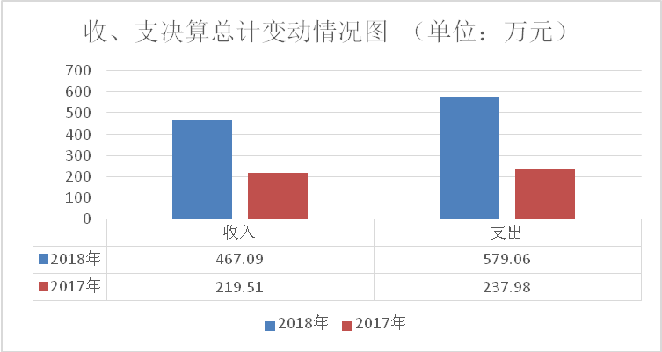

- 收入决算情况说明

2018年本年收入合计467.09万元，其中：一般公共预算财政拨款收入385.04万元，占82.43%；政府性基金预算财政拨款收入82万元，占17.56%；利息收入0.05万元，占0.01%
（图2：收入决算结构图）（饼状图）
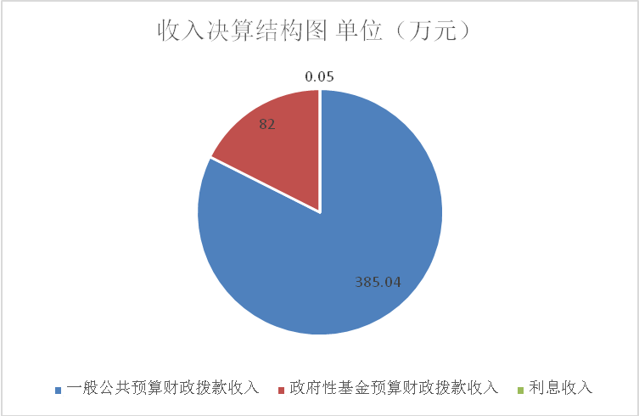

- 支出决算情况说明
2018年本年支出合计579.06万元，其中：基本支出155.58万元，占26.87%；项目支出423.48万元，占73.13%；
（图3：支出决算结构图）（饼状图）
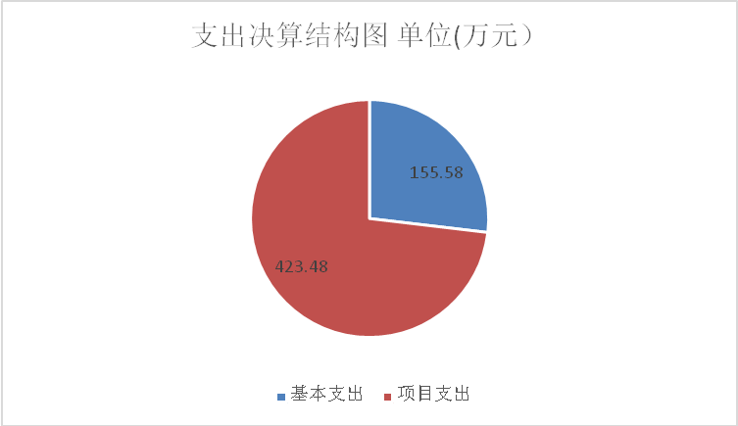

四、财政拨款收入支出决算总体情况说明
2018年财政拨款收入467.04万元、支出579.06万元总计1046.1万元。与2017年相比，财政拨款收入219.51万元、支出237.98万元总计457.49万元，增加588.61万元，增长128.66%。主要变动原因是本年度增加了政府性基金财政拨款82万元，彩票公益金及对应专项债务收入安排的支出和农村基础设施建设152.92万元。
（图4：财政拨款收、支决算总计变动情况）（柱状图）
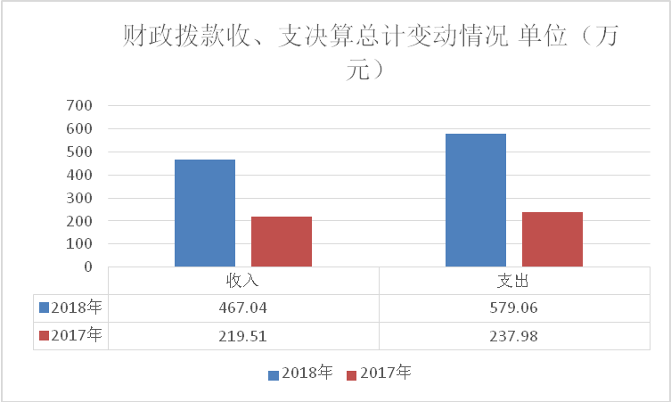

五、一般公共预算财政拨款支出决算情况说明

（一）一般公共预算财政拨款支出决算总体情况
2018年一般公共预算财政拨款支出447.46万元，占本年支出合计的77.27%。与2017年一般公共预算财政拨款支出237.98万元相比，增加209.48万元，增长88.02%。主要变动原因是本年度增加了项目支出，含扶贫项目支出（农村基础设施建设）。
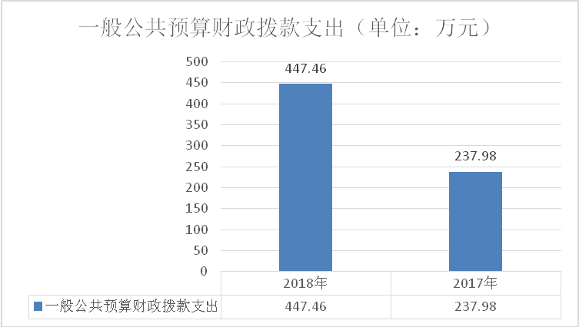（图5：一般公共预算财政拨款支出决算变动情况）（柱状图）

（二）一般公共预算财政拨款支出决算结构情况
2018年一般公共预算财政拨款支出447.46万元，主要用于以下方面:社会保障和就业（类）支出21.88万元，占4.89%；医疗卫生支出6.34万元，占1.42%；住房保障支出10.6万元，占2.37%； 其他一般公共服务支出支出60万元，占13.41%；政府办公厅（室）及相关机构事务支出195.72万元，占43.74%；农村基础设施建设支出152.92万元，占34.18%。
2080505机关事业单位基本养老保险缴费支出15.63万元,完成预算数的110.07%
2080506机关事业单位职业年金缴费支出6.25万元，完成预算数的110.04%
2101101行政单位医疗5.1万元，完成预算数的100%
2101103公务员医疗补助1.24万元，完成预算数的23.31%
2010301行政运行116.76万元，完成预算数的97.90%
2010302一般行政管理事务78.96万元，完成预算数的99.40%
2019999其他一般公共服务支出60万元，完成预算数的100%
2130504农村基础设施建设152.92万元，完成预算数的95.58%
2210201住房公积金10.6万元，完成预算数的95.58%

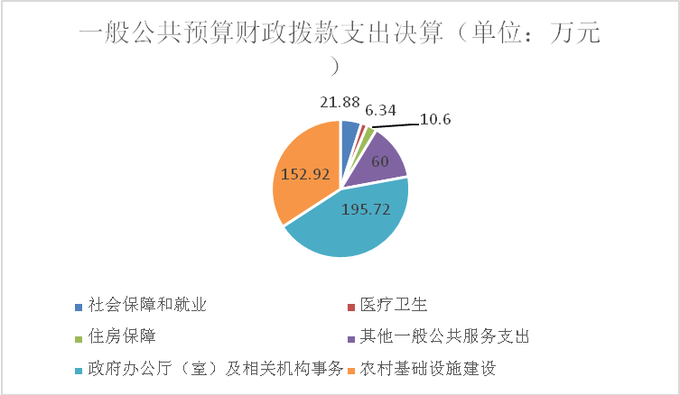（图6：一般公共预算财政拨款支出决算结构）（饼状图）

（三）一般公共预算财政拨款支出决算具体情况

2018年一般公共预算支出决算数为447.47万元，完成预算173.51%。其中：

1.一般公共服务支出：支出决算为255.73万元，完成预算114.72%，决算数大于预算数的主要原因是增加了乡镇便民服务的建设。
2010301行政运行支出116.77万元，完成预算数的119.27%
2010302一般行政管理事务支出78.96万元，完成预算数的99.40%
2019999其他一般公共服务支出60万元，完成预算数的100%
2.社会保障和就业: 支出决算为21.88万元，完成预算100%，决算数等于预算数。
2080505机关事业单位基本养老保险缴费支出15.63万元，完成预算数的110.07%
2080506机关事业单位职业年金缴费支出6.25万元，完成预算数的110.04%
3.医疗卫生与计划生育:支出决算为6.34万元，完成预算100%，决算数等于预算数。
2101101行政单位医疗5.1万元，完成预算数的100%
2101103公务员医疗补助1.24万元，完成预算数的23.31%
4.住房保障支出：支出决算数为10.6万元，完成预算100%。
2210201住房公积金10.6万元，完成预算100%。
5.农林水支出：支出决算数为152.92万元，完成预算100%。
2130504农村基础设施建设152.92万元，完成预算数的95.58%。

六、一般公共预算财政拨款基本支出决算情况说明
2018年一般公共预算财政拨款基本支出155.58万元，其中：
人员经费128.14万元，主要包括：基本工资26.52万元、津贴补贴58.46万元、奖金2.32万元、机关事业单位基本养老保险缴费15.63万元、职业年金缴费6.25万元、其他社会保障缴费1.45万元、职工基本医疗保险缴费5.1万元、公务员医疗补助缴费1.24万元、医疗费0.56万元、奖励金0.01、住房公积金10.6万元。
公用经费27.45万元，主要包括：办公费21.59万元、印刷费1.6万元、水费0.3万元、电费0.5万元、邮电费0.75万元、取暖费0.35万元、差旅费1.6万元、维修（护）费0.41万元、培训费0.2万元、公务接待费0.15万元。

七、“三公”经费财政拨款支出决算情况说明

（一）“三公”经费财政拨款支出决算总体情况说明
2018年“三公”经费财政拨款支出决算为0.15万元，完成预算100%，决算数与预算数持平。

（二）“三公”经费财政拨款支出决算具体情况说明
2018年“三公”经费财政拨款支出决算中，因公出国（境）费支出决算0万元，占0%；公务用车购置及运行维护费支出决算0万元，占0%；公务接待费支出决算0.15万元，占100%。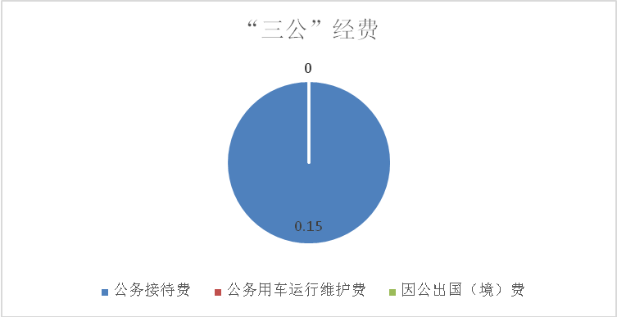具体情况如下：
（图7：“三公”经费财政拨款支出结构）（饼状图）

- 因公出国（境）经费支出0万元，完成预算100%。全年安排因公出国（境）团组0次，出国（境）0人。因公出国（境）支出决算与上年持平。
2.公务用车购置及运行维护费支出0万元,完成预算100%。公务用车购置及运行维护费支出决算与2017年持平。
其中：公务用车购置支出0万元。全年按规定更新购置公务用车0辆，其中：轿车0辆、金额0万元，越野车0辆、金额0万元，载客汽车0辆、金额0万元。
公务用车运行维护费支出0万元。
3.公务接待费支出0.15万元，完成预算100%。公务接待费支出决算比2017年0.55万元减少0.4万元，主要是厉行节约，减少接待批次。
国内公务接待6批次，110人次，共计支出0.15万元，具体内容包括：上级部门检查工作及周边县交流等。
外事接待支出0万元，外事接待0批次，0人，共计支出0万元。
其他国内公务接待支出0万元。

八、政府性基金预算支出决算情况说明
2018年政府性基金预算拨款支出131.6万元。
2296011 用于扶贫的彩票公益金支出131.6万元，年末结转和结余31.22万元。
- 国有资本经营预算支出决算情况说明
2018年国有资本经营预算拨款支出0万元。
- 预算绩效情况说明
- 预算绩效管理工作开展情况。
根据预算绩效管理要求，本部门（单位）在年初预算编制阶段，组织对2个项目开展了预算事前绩效评估，2个项目编制了绩效目标，预算执行过程中，选取2个项目开展绩效监控，年终执行完毕后，对2个项目开展了绩效目标完成情况梳理填报。
本部门按要求对2018年部门整体支出开展绩效自评，从评价情况来看：我局整体支出绩效目标良好，较好完成今年预定工作目标，严格按照预算管理进行支付并做到节能降耗，“三公”经费严格按照年初预算执行。在全面贯彻落实党的十九大精神,坚持以习近平新时代中国特色社会主义思想为指导,努力实现人民群众满意。
- 项目绩效目标完成情况。
本部门在2018年度部门决算中反映“乡镇便民服务中心”和“政务中心B区改造”2个项目绩效目标实际完成情况。
- 农村基础设施建设支出项目绩效目标完成情况综述。项目全年预算数160万元，执行数为152.92万元，完成预算的95.6%。通过项目实施，保障了本年扶贫中农村基础设施建设的支出及办公设备购置，为发展农村生产和保证农民生活提供更好的公共服务，促进我县经济快速稳定发展。用于扶贫的彩票公益金支出项目绩效目标完成情况综述。项目本年下达资金82万元，上年结转结余80.81万元，本年支付131.6万元。通过项目实施，保障乡镇便民服务中心的建设。
2.政务中心B区改造项目支出绩效目标完成情况综述。项目执行数为78.96万元，完成预算的99.4%，通过项目实施，简化了群总办事流程，提高办事效率，方便群众在政务大厅集中办理相关事宜。
项目支出绩效目标完成情况表
项目名称 |  |  | 乡镇便民服务中心
预算单位 |  |  | 红原县政府政务中心
预算执行情况(万元 | 预算数: |  | 306万元 |  | 执行数: | 284.52万元
预算执行情况(万元 | 其中-财政拨款: |  | 306万元 |  | 其中-财政拨款: | 306万元
预算执行情况(万元 | 其它资金: |  | 0 |  | 其它资金: | 0
年度目标完成情况 | 预期目标 |  |  | 实际完成目标
年度目标完成情况 | 全县11个乡镇群众服务中心办事大厅的改造及办公设备采购 |  |  | 全县11个乡镇群众服务中心办事大厅的改造及办公设备采购
绩效指标完成情况 | 一级指标 | 二级指标 | 三级指标 | 指标评价内容 |  | 预期指标值(包含数字及文字描述) | 实际完成指标值(包含数字及文字描述)
绩效指标完成情况 | 项目决策 | 绩效目标 | 目标内容 | 项目预期提供的产品、服务、效益或其他目标明确,即绩效目标实际明确个数/应当明确个数×100% |  | 11个 | 11个
绩效指标完成情况 | 项目决策 | 绩效目标 | 进度计划 | 项目计划实施进度明确 |  | 明确 | 明确
绩效指标完成情况 | 项目决策 | 绩效目标 | 目标匹配 | 绩效目标设定符合实际需求的抽样项目点个数/抽样项目点总数×100% |  | 11个 | 11个
绩效指标完成情况 | 项目决策 | 决策依据 | 政策依据 | 项目符合党中央、国务院和省委、省政府决策部署；符合当前经济社会发展需要 |  | 符合 | 符合
绩效指标完成情况 | 项目决策 | 决策依据 | 实施规划 | 连续性项目根据需要制定中长期实施规划 |  | 有 | 有
 |  |  |  | 实施规划符合实际，并根据情况变化适时调整 |  | 符合 | 符合
绩效指标完成情况 | 项目决策 | 决策依据 | 管理制度 | 制定项目资金管理办法 |  | 是 | 是
 |  |  |  | 项目资金分配决策程序明确 |  | 明确 | 明确
绩效指标完成情况 | 项目决策 | 资金分配 | 分配方法 | 资金分配方法是否科学合理 |  | 合理 | 合理
绩效指标完成情况 | 项目决策 | 资金分配 | 分配过程 | 分配过程符合相关规定 |  | 符合 | 符合
绩效指标完成情况 | 项目决策 | 分配结果 | 审核把关 | 符合申报条件的抽样项目点个数/抽样项目点总数×100% |  | 11个 | 11个
绩效指标完成情况 | 项目决策 | 分配结果 | 资金集中 | 集中 | 财政资金占项目资金总额比重较小项目个数/项目总数×100% | 11个 | 11个
绩效指标完成情况 | 项目决策 | 分配结果 | （均衡） | 均衡 | 按实际分配结果选择客观因素测算验证资金分配方法制定、分配要素设定、基础数据应用、测算依据选取等是否科学合理（2分） | 合理 | 合理
绩效指标完成情况 | 项目管理 | 资金到位 | 分配时效 | 县级主管部门按规定及时分配资金 |  | 及时 | 及时
绩效指标完成情况 | 项目管理 | 资金到位 | 资金拨付 | 按规定及时拨付资金 |  | 是 | 是
绩效指标完成情况 | 项目管理 | 资金管理 | 使用范围 | 资金使用是否合规 |  | 是 | 是
绩效指标完成情况 | 项目管理 | 资金管理 | 支付依据 | 资金支付依据符合规定，即支付依旧合规资金量/资金总量×100% |  | 符合 | 符合
绩效指标完成情况 | 项目管理 | 资金管理 | 开支标准 | 资金开支标准符合规定，即开支标准合规资金量/资金总量×100% |  | 符合 | 符合
绩效指标完成情况 | 项目管理 | 财务管理 | 财务制度 | 财务制度健全，管理规范 |  | 是 | 是
绩效指标完成情况 | 项目管理 | 财务管理 | 会计核算 | 会计核算规范 |  | 是 | 是
绩效指标完成情况 | 项目管理 | 组织实施（4分） | 项目调整 | 项目调整严格履行相关手续 |  | 该项目未存在调整 | 该项目未存在调整
绩效指标完成情况 | 项目管理 | 组织实施（4分） | 投资变更 | 项目投资变更额/项目总投入×100% |  | 该项目未存在调整 | 该项目未存在调整
绩效指标完成情况 | 项目管理 | 组织实施（4分） | 制度执行 | 严格执行项目有关制度规定 |  | 是 | 是
绩效指标完成情况 | 项目绩效 | 项目完成 | 完成数量 | 实际完成任务量/绩效目标设定任务量×100% |  | 100% | 100%
绩效指标完成情况 |  | 项目完成 | 完成质量 | 符合绩效目标设定的验收标准，达到行业基准水平 |  | 符合 | 符合
绩效指标完成情况 |  | 项目完成 | 完成时效 | （实际完成时间-绩效目标设定完成时间）/绩效目标设定完成时间×100% |  | 100% | 100%
绩效指标完成情况 |  | 项目完成 | 完成成本 | （实际完成成本-预计完成成本）/预计完成成本×100% |  | 100% | 100%
绩效指标完成情况 |  | 项目效益 | 经济效益 | 反映相关产出对经济社会发展带来的影响和效果，根据项目实际细化具体指标。 |  | 为发展农村生产和保证农民生活提供更好的公共服务，促进我县经济快速稳定发展。 | 为发展农村生产和保证农民生活提供更好的公共服务，促进我县经济快速稳定发展。
绩效指标完成情况 |  | 项目效益 | 社会效益 | 反映相关产出对社会发展带来的影响和效果，根据项目实际细化具体指标。 |  | 简化办事流程，提高办事效率。 | 简化办事流程，提高办事效率。
绩效指标完成情况 |  | 项目效益 | 生态效益 | 反映相关产出对自然环境带来的影响和效果，根据项目实际细化具体指标。 |  | 无 | 无
绩效指标完成情况 |  | 项目效益 | 可持续效益 | 反映相关产出带来影响的可持续期限，根据项目实际细化具体指标。 |  | 简化办事流程，提高办事效率。 | 简化办事流程，提高办事效率。
绩效指标完成情况 |  | 满意度 | 服务对象满意度 | 反映服务对象或项目受益人对相关产出及其影响的认可程度，根据项目实际细化具体指标。 |  | 提高群众满意度高 | 提高群众满意度高
项目支出绩效目标完成情况表
项目名称 |  |  | 红原县人民政府政务服务中心B区改造项目
预算单位 |  |  | 红原县政府政务中心
预算执行情况(万元 | 预算数: |  | 78.96万元 |  | 执行数: | 78.96万元
预算执行情况(万元 | 其中-财政拨款: |  | 78.96万元 |  | 其中-财政拨款: | 78.96万元
预算执行情况(万元 | 其它资金: |  | 0 |  | 其它资金: | 0
年度目标完成情况 | 预期目标 |  |  | 实际完成目标
年度目标完成情况 | 建设滨河路政府大门左侧三楼房屋改造，面积为425.17M2，改造吊顶、墙面装饰、大门装饰、屋面维修 |  |  | 建设滨河路政府大门左侧三楼房屋改造，面积为425.17M2，改造吊顶、墙面装饰、大门装饰、屋面维修
绩效指标完成情况 | 一级指标 | 二级指标 | 三级指标 | 指标评价内容 |  | 预期指标值(包含数字及文字描述) | 实际完成指标值(包含数字及文字描述)
绩效指标完成情况 | 项目决策 | 绩效目标 | 目标内容 | 项目预期提供的产品、服务、效益或其他目标明确,即绩效目标实际明确个数/应当明确个数×100% |  | 建设滨河路政府大门左侧三楼房屋改造，面积为425.17M2，改造吊顶、墙面装饰、大门装饰、屋面维修 | 建设滨河路政府大门左侧三楼房屋改造，面积为425.17M2，改造吊顶、墙面装饰、大门装饰、屋面维修
绩效指标完成情况 | 项目决策 | 绩效目标 | 进度计划 | 项目计划实施进度明确 |  | 明确 | 明确
绩效指标完成情况 | 项目决策 | 绩效目标 | 目标匹配 | 绩效目标设定符合实际需求的抽样项目点个数/抽样项目点总数×100% |  | 1个 | 1个
绩效指标完成情况 | 项目决策 | 决策依据 | 政策依据 | 项目符合党中央、国务院和省委、省政府决策部署；符合当前经济社会发展需要 |  | 符合 | 符合
绩效指标完成情况 | 项目决策 | 决策依据 | 实施规划 | 连续性项目根据需要制定中长期实施规划 |  | 有 | 有
 |  |  |  | 实施规划符合实际，并根据情况变化适时调整 |  | 符合 | 符合
绩效指标完成情况 | 项目决策 | 决策依据 | 管理制度 | 制定项目资金管理办法 |  | 是 | 是
 |  |  |  | 项目资金分配决策程序明确 |  | 明确 | 明确
绩效指标完成情况 | 项目决策 | 资金分配 | 分配方法 | 资金分配方法是否科学合理 |  | 合理 | 合理
绩效指标完成情况 | 项目决策 | 资金分配 | 分配过程 | 分配过程符合相关规定 |  | 符合 | 符合
绩效指标完成情况 | 项目决策 | 分配结果 | 审核把关 | 符合申报条件的抽样项目点个数/抽样项目点总数×100% |  | 1个 | 1个
绩效指标完成情况 | 项目决策 | 分配结果 | 资金集中 | 集中 | 财政资金占项目资金总额比重较小项目个数/项目总数×100% | 1个 | 1个
绩效指标完成情况 | 项目决策 | 分配结果 | （均衡） | 均衡 | 按实际分配结果选择客观因素测算验证资金分配方法制定、分配要素设定、基础数据应用、测算依据选取等是否科学合理（2分） | 合理 | 合理
绩效指标完成情况 | 项目管理 | 资金到位 | 分配时效 | 县级主管部门按规定及时分配资金 |  | 及时 | 及时
绩效指标完成情况 | 项目管理 | 资金到位 | 资金拨付 | 按规定及时拨付资金 |  | 是 | 是
绩效指标完成情况 | 项目管理 | 资金管理 | 使用范围 | 资金使用是否合规 |  | 是 | 是
绩效指标完成情况 | 项目管理 | 资金管理 | 支付依据 | 资金支付依据符合规定，即支付依旧合规资金量/资金总量×100% |  | 符合 | 符合
绩效指标完成情况 | 项目管理 | 资金管理 | 开支标准 | 资金开支标准符合规定，即开支标准合规资金量/资金总量×100% |  | 符合 | 符合
绩效指标完成情况 | 项目管理 | 财务管理 | 财务制度 | 财务制度健全，管理规范 |  | 是 | 是
绩效指标完成情况 | 项目管理 | 财务管理 | 会计核算 | 会计核算规范 |  | 是 | 是
绩效指标完成情况 | 项目管理 | 组织实施（4分） | 项目调整 | 项目调整严格履行相关手续 |  | 该项目未存在调整 | 该项目未存在调整
绩效指标完成情况 | 项目管理 | 组织实施（4分） | 投资变更 | 项目投资变更额/项目总投入×100% |  | 该项目未存在调整 | 该项目未存在调整
绩效指标完成情况 | 项目管理 | 组织实施（4分） | 制度执行 | 严格执行项目有关制度规定 |  | 是 | 是
绩效指标完成情况 | 项目绩效 | 项目完成 | 完成数量 | 实际完成任务量/绩效目标设定任务量×100% |  | 100% | 100%
绩效指标完成情况 |  | 项目完成 | 完成质量 | 符合绩效目标设定的验收标准，达到行业基准水平 |  | 符合 | 符合
绩效指标完成情况 |  | 项目完成 | 完成时效 | （实际完成时间-绩效目标设定完成时间）/绩效目标设定完成时间×100% |  | 100% | 100%
绩效指标完成情况 |  | 项目完成 | 完成成本 | （实际完成成本-预计完成成本）/预计完成成本×100% |  | 100% | 100%
绩效指标完成情况 |  | 项目效益 | 经济效益 | 反映相关产出对经济社会发展带来的影响和效果，根据项目实际细化具体指标。 |  | 便民服务中心基础设施设备采购，完善便民设施 | 便民服务中心基础设施设备采购，完善便民设施
绩效指标完成情况 |  | 项目效益 | 社会效益 | 反映相关产出对社会发展带来的影响和效果，根据项目实际细化具体指标。 |  | 为群众提供便民服务 | 为群众提供便民服务
绩效指标完成情况 |  | 项目效益 | 生态效益 | 反映相关产出对自然环境带来的影响和效果，根据项目实际细化具体指标。 |  | 无 | 无
绩效指标完成情况 |  | 项目效益 | 可持续效益 | 反映相关产出带来影响的可持续期限，根据项目实际细化具体指标。 |  | 为群众提供便民服务 | 为群众提供便民服务
绩效指标完成情况 |  | 满意度 | 服务对象满意度 | 反映服务对象或项目受益人对相关产出及其影响的认可程度，根据项目实际细化具体指标。 |  | 群众满意度高 | 群众满意度高
- 部门开展绩效评价结果。
本部门按要求对2018年部门整体支出绩效评价情况开展自评，红原县行政审批局关于报送《2019年部门整体支出绩效报告》的函见附件1。
本部门自行组织对项目支出绩效的自评报告开展了绩效评价，《红原县政务服务中心乡镇便民服务中心项目2018年绩效评价报告》和《红原县政务服务中心B区改造项目2018年绩效评价报告》见附件2、附件3。

十一、其他重要事项的情况说明

（一）机关运行经费支出情况
2018年，红原县政府政务中心机关运行经费支出27.45万元，比2017年减少96.07万元，下降77.78%。主要原因是2018年厉行节约减少差旅费、水费、印刷费、办公费、电费支出。
（数据来源财决CS05表）

（二）政府采购支出情况
2018年，红原县政府政务中心政府采购支出总额21.84万元，其中：政府采购货物支出21.84万元。主要用于购买办公用品及设备。（数据来源财决CS06表）

（三）国有资产占有使用情况
截至2018年12月31日，红原县政府政务中心共有车辆0辆，其中：一般公务用车0辆。

（数据来源财决CS05表，按部门决算报表填报数据罗列车辆情况。）

- 名词解释

1.财政拨款收入：指单位从同级财政部门取得的财政预算资金。
2.事业收入：指事业单位开展专业业务活动及辅助活动取得的收入。
3.政府性基金收入：指各级政府及其所属部门根据法律、行政法规规定并经国务院或财政部批准，向公民、法人和其他组织征收的政府性基金，以及参照政府性基金管理或纳入基金预算、具有特定用途的财政资金。
4.经营收入：指事业单位在专业业务活动及其辅助活动之外开展非独立核算经营活动取得的收入。
5.其他收入：指单位取得的除上述收入以外的各项收入。主要是利息收入。
6.用事业基金弥补收支差额：指事业单位在当年的财政拨款收入、事业收入、经营收入、其他收入不足以安排当年支出的情况下，使用以前年度积累的事业基金（事业单位当年收支相抵后按国家规定提取、用于弥补以后年度收支差额的基金）弥补本年度收支缺口的资金。
7.年初结转和结余：指以前年度尚未完成、结转到本年按有关规定继续使用的资金。
8.结余分配：指事业单位按照事业单位会计制度的规定从非财政补助结余中分配的事业基金和职工福利基金等。
9、年末结转和结余：指单位按有关规定结转到下年或以后年度继续使用的资金。
10.社会保障和就业：指政府在社会保障与就业方面的支出。
11.行政事业单位医疗：指行政事业单位医疗方面的支出。
12.213农林水支出：指政府农林水事务支出。
13.2010301行政运行：指行政单位（包括实行公务员管理的事业单位）的基本支出。
14.21305扶贫：指用于农村（包括国有农场、国有林场）扶贫开发等方面的支出。
15.221住房保障支出：指集中反映政府用于住房方面的支出。
16.2210201住房公积金：指反映行政事业单位按人力资源和社会保障部、财政部规定的基本工资和津贴补贴以及规定比例为职工缴纳的住房公积金。
17.2130504农村基础设施建设支出：指用于农村贫困地区乡村道路、住房、基本农田、水利设施、人畜饮水、生态环境保护等生产生活条件改善方面的支出。
18.2101103公务员医疗补助支出：指财政部门安排的公务员医疗补助经费。
19.2010302一般行政管理事务支出：指行政单位（包括实行公务员管理的事业单位）未单独设置项级科目的其他项目支出。
20.201一般公共服务支出：指政府提供一般公共服务的支出。
21.基本支出：指为保障机构正常运转、完成日常工作任务而发生的人员支出和公用支出。
22.项目支出：指在基本支出之外为完成特定行政任务和事业发展目标所发生的支出。
23.对个人和家庭的补助：指政府用于对个人和家庭的补助支出。
24.“三公”经费：指部门用财政拨款安排的因公出国（境）费、公务用车购置及运行费和公务接待费。其中，因公出国（境）费反映单位公务出国（境）的国际旅费、国外城市间交通费、住宿费、伙食费、培训费、公杂费等支出；公务用车购置及运行费反映单位公务用车车辆购置支出（含车辆购置税）及租用费、燃料费、维修费、过路过桥费、保险费等支出；公务接待费反映单位按规定开支的各类公务接待（含外宾接待）支出。
25.机关运行经费：为保障行政单位（含参照公务员法管理的事业单位）运行用于购买货物和服务的各项资金，包括办公及印刷费、邮电费、差旅费、会议费、福利费、日常维修费、专用材料及一般设备购置费、办公用房水电费、办公用房取暖费、办公用房物业管理费、公务用车运行维护费以及其他费用。
第四部分 附件

附件1：

红原县政府政务中心

关于2019年整体支出绩效的报告

一、部门（单位）概况
（一）机构组成。县政府政务服务中心设3个内设机构；公共资源交易中心设2个内设机构。
（二）机构职能
一、主要职责（政务中心）
（一）负责制定规范县政务服务中心的各项业务运行和人员管理的规章制度、管理办法，并组织实施；负责对涉及两个以上部门平行审批的事项进行组织协调；负责对审批项目的运转情况进行协调、督查。
（二）负责对进入县政务服务中心的“窗口”单位和工作人员进行管理；负责组织各“窗口”单位规范、高效、优质服务，并提供法律政策咨询；负责对“窗口”工作人员进行考核；受理当事人对“窗口”及工作人员服务质量、效率等方面的投诉。
（三）对进入或者退出县政务服务中心集中受理、办理的要求进行初审并报县人民政府决定。
（四）负责政务服务中心电子政务建设、维护和管理。
（五）负责政务服务中心行政效能建设。
（六）负责网格化服务管理系统监管，下级平台报送事件进行分流，监督检查。
（七）负责完成县委、县政府交办的其他工作事项。
二、主要职责（交易中心）
工程建设项目200万元以下（含未达到招标规模标准但达到了必须比选规模标准的政府投资工程建设项目勘察设计、施工、监理和货物）、政府采购50万元以下、国有产权50万元以下交易项目全部进入县级交易中心，即：除纳入州公共资源交易中心交易其他依法应当纳入县级公共资源交易中心交易的所有项目。
（一）负责为各类交易活动办理交易登记和招标申请，统一发布交易信息，受理投标报名，为开标、评标和定标等交易活动提供优质服务。
（二）收集、存储和发布招投标政策法规以及相关价格、科技和人才等信息，并为招投标交易提供信息、咨询服务；为有关监督部门参与监督和为各类交易提供服务。
（三）负责制定进入中心项目的有关交易规则，维护交易场所内活动秩序。
（四）负责建立招投标集中统一平台，建立各方主体信用和市场不良行为记录体系，并做好交易档案的收集、整理、归档、立卷和管理。
（五）承担政府集中采购机构职责，负责财政下达计划的政府采购工作和县级国家机关、事业单位和团体组织委托的政府采购工作。
（六）承担国有产权交易职责，接受委托，组织开展土地使用权和矿业权招拍挂交易活动，承办土地使用权和矿业权招拍挂进场交易事务。
（七）承办县人民政府、县公共资源交易监督管理委员会安排的其他工作。
政务中心核定行政编制4名。其中：设主任1名、副主任1名;股级领导职数3名。
机关工勤人员事业编制1名。
红原县公共资源交易中心核定事业编制8名，其中：主任1名（副科级），副主任1名（股级）；股级领导职数2名。
二、部门财政资金收支情况
（一）部门财政资金收入情况。
2018年政务服务中心本年收入合计4,670,843.11元，其中：一般公共预算财政拨款收入4,670,843.11元，占100%；其他收入483.50元，占0%，上年结转结余1,432,365.00元，占3%。
2018年政务服务中心本年收入合计4,670,843.11元，其中：一般公共预算财政拨款收入4,670,843.11元，占100%；上年结转结余1,432,365.00元。利息收入483.50元。
（二）部门财政资金支出情况。
2018年中央八项规定

政务服务中心本年支出合计5,790,564.61元，其中：基本支出1,555,821.21元，占26.87%；项目支出4,234,743.40元，占73.13%。
整体支出主要体现在两个方面：一是保障单位基本正常运转，其中：工资福利支出：1,281,311.21元、一般公用经费支出：274,450.00元、对家庭和个人的补助支出：600,060.00元。二是项目支出，红原县政务中心便民服务中心B区改造项目789,565.00元、政务中心工作人员补助600,000.00元，2018年乡镇便民服务中心和中央专项彩票公益金支持便民服务中心1,628,115.00元。
2018年一般公共预算财政拨款支出5,790,564.61元，主要用于以下方面:
一般公共服务支出2,557,150.21元，占44.16%；
社会保障和就业支出218,820.00元，占3.7%；
医疗卫生支出63,402.00元，占1%；
住房保障支出106,014.00元，占1.8%;
一般公共预算财政拨款支出具体情况：
2010301-行政运行支出1,167,585.21元，完成预算100%，决算数小于预算数主要原因是节约了开支，该支出主要用于支付职工工资和维护办公室正常运行。
2010302-一般行政管理事务789,565.00元，完成预算100%、决算数与预算数持平，该支出主要用于支付办公室日常办公室运转。
2019999- 其他一般公共服务支出600,000.00元，完成预算100%，主要用于当年培训费、印刷费。
2080505- 机关事业单位基本养老保险缴费支出156,300.00元，完成预算100%，决算数与预算数持平，该支出主要用于支付机关事业单位养老保险缴费支出。
2080506-机关事业单位职业年金缴费支出62,520.00元，完成预算100%，决算数与预算数持平，该支出主要用于支付机关事业单位职业年金缴费支出。
2101101-行政单位医疗支出63,402.00元，完成预算100%，决算数与预算数持平，该支出主要用于支付职工基本医疗保险缴费。
2101103- 公务员医疗补助支出12,355.20元，该支出主要用于支付公务员医疗补助缴费。
2130504- 农村基础设施建设支出1,529,223.40元。
2296011- 用于扶贫的彩票公益金支出支出1,315,955.00元，该支出主要用于乡镇便民服务中心设施设备采购及基础建设支出。
2210201-住房公积金支出106,014.00元，完成预算100%，决算数与预算数持平，该支出主要用于支付职工住房公积金。
2018年度一般公共预算财政拨款基本支出1,555,821.21元，其中：人员经费1,281,311.21元，主要包括：基本工资: 265,237.00元、津贴补贴：584,564.50元、奖金：23,223.00元、基本职工医疗保险缴费51,046.80，机关事业单位基本养老保险缴费：156,300.00元、职业年金缴费：62,520.00元、其他社会保障缴费：14,450.71元、医疗费5,600.00，生活补助：41,615.00元、奖励金：924.00元、行政单位医疗：170,464.35元，公务员医疗补助：12,355.20元，其他行政事业单位医疗支出：25,364.60元、住房公积金: 106,014.00元。
日常公用经费274,450.00元，主要包括：办公费：215,860.00元、印刷费16,000.00元，取暖费3,500.00元，邮电费：7,480.00元、差旅费：16,000.00元、维护费4,080.00元，培训费：2,000.00元、公务接待费：1,530.00元。
一般公共预算财政拨款项目支出：4,234,743.40元
2010302-一般行政管理事务支出789,565.00元，主要用于维护办公室正常运行。
2019999-其他一般公共服务支出600,000.00元，主要用于乡镇便民中心设施设备采购。
2130504-农村基础设施建设支出1,529,223.40元，主要用于乡镇便民服务中心及B区的基础设施建设。
2296011-用于扶贫的彩票公益金支出1,315,955.00，主要用于主要用于乡镇便民服务中心基础设施设备采购。
2019年1—6月支出合计1749045.66，基本支出1062259.66元，占100%；其中：工资福利支出：723231.57元，一般公用经费支出：339028.09元。项目支出686786元，属本级项目支出。
三、部门财政支出管理情况
（一）预算编制情况。行政审批局2019年严格按照相关规定进行预算编制，预算总数：3791999.82元，公用经费：1124932.05元，人员经费：1592711.17元，B 区设备设施采购及供暖691380.00元，扶贫的彩票公益金支出312200.00元，便民服务中心维修及办公设备采购70776.6元。
（二）执行管理情况。截止6月，我单位日常公用经费支出是1749045.66元，支出占总数的46%；人员经费支出：723231.57元，支出占总数的19%，公用经费支出：339028.09元，支出占总数的8.9%。
（三）综合管理情况。资产管理严格按照相关规定执行，内控制度管理规范，按规定及时进行信息公开，绩效评价合理，依法接受财政监督。
（四）整体绩效。红原县政府政务中心充分发挥“窗口”单位和工作人员进行管理；负责组织各“窗口”单位规范、高效、优质服务，并提供法律政策咨询；负责对“窗口”工作人员进行考核；受理当事人对“窗口”及工作人员服务质量、效率，为各类交易活动办理交易登记和招标申请，统一发布交易信息，受理投标报名，为开标、评标和定标等交易活动提供优质服务。
各项工作上档升级、提质增效。一是全面加强党的建设。二是提升办公室工作水平。三是抓实抓“窗口”服务工作，四是认真做好“窗口”服务工作开标、评标等标等工作。按照国家的法律法规加强预算管理，严格执行中央八项规定和内控制度，大力提倡勤俭节约，坚持把有限的日常公用经费用在保障单位工作正常运转中，坚持财政预算管理制度务，坚持“以收定支”，做好预算支出及执行情况调度，对会计工作的事前、事中、事后的监督，确保了会计的延续性，做到了每笔支出有据可查、有法可依，确保了 “三公”经费预算支出在严格控制在预算内，严格财经纪律，严格财务制度，严格审批程序，确保各项支出符合相关的要求，通过以上这些措施，较好地保证了财务管理工作和资金使用效率，部门职责履行效果明显、成效显著，服务对象满意度较高。部门整体支出绩效为“好”。
四、评价结论及建议
（一）评价结论。绩效评价最后得分为96.5分，为良好。
（二）存在问题。会计基础知识、理论知识欠缺，不善于学习，不善于总结经验。
（三）改进建议。一是加强业务知识和财经法规的学习，进一步提高业务水平。二是财政部门加强业务知识的培训，提高财会人员驾驭财务工作的能力。
此函。

附件2：

红原县政务服务中心乡镇便民服务 中心项目2018年绩效评价报告

一、项目概况
（一）项目基本情况。
红原县11各乡镇便民服务中心改造，是红原县发改委批准立项的项目。该项目建设内容及规模为：服务台隔断玻璃，室内装饰，地面供暖及装饰。该项目分为4个标段执行，该工程项目合同价为 280.46万元，设计费为9万元，采购为 万元，设计费为8.1万元，编制费0.9万元，经费来源为用于扶贫的彩票公益金支出和农村基础设施建设专项资金。该项目通过竞争性谈判确定中选公司。
（二）项目绩效目标。
1．项目主要内容为：服务台隔断玻璃，室内装饰，地面供暖及装饰。
2．本项目于2018年6月、7月、9月分别由发改局下达批复。
3．该项目于2018年10月完工并完成验收。
（三）项目自评步骤及方法。
项目采取自评方式，成立项目自评领导小组，结合评价内容，做到有计划，有安排，扎实开展本次自评工作。按照上级下达的项目支出绩效评价指标体系，自评小组针对申报内容、实施情况、资金兑现、财务管理、社会效益等做出自我评价。领导小组如下：
组 长：罗宁智 政务中心主任
副组长：郭明伟 政务中心副主任
文凯 交易中心主任
成 员：阿海诗洛、程庆浩、马翠、罗冬梅
二、项目资金申报及使用情况
（一）项目资金申报及批复情况。
本年按照阿州财综〔2017〕100号文件和阿州财综〔2018〕42号下达为64万元和82万元，共计146万元已全部到位。
（二）资金计划、到位及使用情况（可用表格形式反映）。
1．资金计划、到位。该项目资金来源为阿州财综〔2017〕100号文件和阿州财综〔2018〕42号下达为64万元和82万元，截至目前已100%全部到位。
2．资金使用。截至目前该项目资金已支付284.52万元，其中：项目工程款支付共计139.58万元、办公设备采购119.26万元、设计、编制费9万元、便民服务中心文化墙及便民宣传手册12万元、便民服务中心光纤及网话费2.7万元、乡镇便民中心的配电工程资金1.98万元。
（三）项目财务管理情况。
红原县11各乡镇便民服务中心改造项目我局完善了相关财务工作制度。一是细化了工作流程，明确了工作任务和责任人，使之有了更强的可操作性和针对性。二是进一步规范了财务工作运行机制。结合工作内容和需要对现有各类自制原始凭证进行统一设计，规范填写。加强了凭证审核力度，坚持出纳填制凭证、会计进行初审、财务主管进行最终审核，确保了会计核算和账务处理准确无误。通过进一步强化财务工作制度，使全局财务工作形成了一个相互衔接、相互制约的有机整体，同时财务制度得到进一步完善，财务基础工作得到进一步规范，财务人员自身工作能力得到进一步加强，确保了全局各项工作的顺利开展说明项目财务管理制度建设、机构设置、会计核算及账务处理等相关情况。对照项目资金管理办法，评价项目是否严格执行财务管理制度、财务处理是否及时、会计核算是否规范等。项目实施过程中严格按照项目财务管理制度进行财务管理，专款专用，专人负责，严格对照资金管理办法，不拆借资金，规范会计核算程序。
三、项目实施及管理情况
该项目实施阶段我局由专人负责本项目，严格执行《基本建设财务管理规定》，严格执行招投标制度，严格执行《中华人民共和国政府采购法》执行，不拆分项目，不单列分包招标，保证项目招投标的严肃性。
四、项目绩效情况
（一）项目完成情况。
本项目于2018年6月、7月、9月分别由发改局下达批复。
（二）项目效益情况。
通过实施该项目，有效的解决了各乡镇群众“办事难”“多地跑”等难题。
五、评价结论
我单位绩效评价指标体系总分为：96分。该项目于2018年完工后便投入使用，各乡镇人员已经入住并集中办公，大大的提高了群众办事效率，对窗口实行规范化管理，让群众一次性办理相关业务，为群众带来切身利益，促进社会和谐发展。

附件3：

红原县政务服务中心B区项目2018年绩效评价报告

一、项目概况
（一）项目基本情况。
红原县人民政府政务中心改造项目是红原县发改委批准立项的项目，立项批准文号为红招比〔2018〕51号。该项目建设地点为红原县邛溪镇，资金来源为县级财政资金，项目总投资86.1万元。项目内容及规模为：主要建设任务为将原有滨河路政府大门左侧三楼房屋改造为红原县人民政府政务服务中心，该房屋室内面积425.17平方，改造内容主要有吊顶、墙面装饰、大门装饰、屋面维修等。该项目通过竞争性谈判确定中选公司。
（二）项目绩效目标。
1．项目主要内容为：主要建设任务为将原有滨河路政府大门左侧三楼房屋改造为红原县人民政府政务服务中心，该房屋室内面积425.17平方，改造内容主要有吊顶、墙面装饰、大门装饰、屋面维修等
2．本项目于2018年9月25日由发改局下达批复。
3．该项目于2018年12月完工并完成验收。
（三）项目自评步骤及方法。
项目采取自评方式，成立项目自评领导小组，结合评价内容，做到有计划，有安排，扎实开展本次自评工作。按照上级下达的项目支出绩效评价指标体系，自评小组针对申报内容、实施情况、资金兑现、财务管理、社会效益等做出自我评价。领导小组如下：
组 长：罗宁智 政务中心主任
副组长：郭明伟 政务中心副主任
文凯 交易中心主任
成 员：阿海诗洛、程庆浩、马翠、罗冬梅
二、项目资金申报及使用情况
（一）项目资金申报及批复情况。
本年按照红财发〔2018〕315号文件下达招标控制价批复，由红财预追〔2018〕531号下达为44.7万元（红原县政务中心便民服务中心B区改造项目进度款及监理费），资金已全部到位。
（二）资金计划、到位及使用情况（可用表格形式反映）。
1．资金计划、到位。该项目资金来源为红财预追〔2018〕531号下达为44.7万元（红原县政务中心便民服务中心B区改造项目进度款及监理费）截至目前已100%全部到位。
2．资金使用。截至目前该项目资金已支付78.96万元，其中：办公设备购置34.53万元、基础设施建设44.43万元。
（三）项目财务管理情况。
红原县政务中心便民服务中心B区改造项目我局完善了相关财务工作制度。一是细化了工作流程，明确了工作任务和责任人，使之有了更强的可操作性和针对性。二是进一步规范了财务工作运行机制。结合工作内容和需要对现有各类自制原始凭证进行统一设计，规范填写。加强了凭证审核力度，坚持出纳填制凭证、会计进行初审、财务主管进行最终审核，确保了会计核算和账务处理准确无误。通过进一步强化财务工作制度，使全局财务工作形成了一个相互衔接、相互制约的有机整体，同时财务制度得到进一步完善，财务基础工作得到进一步规范，财务人员自身工作能力得到进一步加强，确保了全局各项工作的顺利开展说明项目财务管理制度建设、机构设置、会计核算及账务处理等相关情况。对照项目资金管理办法，评价项目是否严格执行财务管理制度、财务处理是否及时、会计核算是否规范等。项目实施过程中严格按照项目财务管理制度进行财务管理，专款专用，专人负责，严格对照资金管理办法，不拆借资金，规范会计核算程序。
三、项目实施及管理情况
该项目实施阶段我局由专人负责本项目，严格执行《基本建设财务管理规定》，严格执行招投标制度，严格执行《中华人民共和国政府采购法》执行，不拆分项目，不单列分包招标，保证项目招投标的严肃性。
四、项目绩效情况
（一）项目完成情况。
本项目于2018年9月25日由发改局下达批复。
（二）项目效益情况。
通过实施该项目，有效的解决了各乡镇群众“办事难”“多地跑”等难题。
五、评价结论
我单位绩效评价指标体系总分为：96分，该项目实施能够优化服务环境，提高行政效能，为群众带来切身利益，促进社会和谐发展。

第五部分 附表

收入支出决算总表

二、收入总表

三、支出总表

四、财政拨款收入支出决算总表

五、财政拨款支出决算明细表（政府经济分类科目）

六、一般公共预算财政拨款支出决算表

七、一般公共预算财政拨款支出决算明细表

八、一般公共预算财政拨款基本支出决算表

九、一般公共预算财政拨款项目支出决算表

十、一般公共预算财政拨款“三公”经费支出决算表

十一、政府性基金预算财政拨款收入支出决算表

十二、政府性基金预算财政拨款“三公”经费支出决算表

十三、国有资本经营预算支出决算表
十四、整体支出绩效评价打分表
十五、项目支出绩效评价打分表

